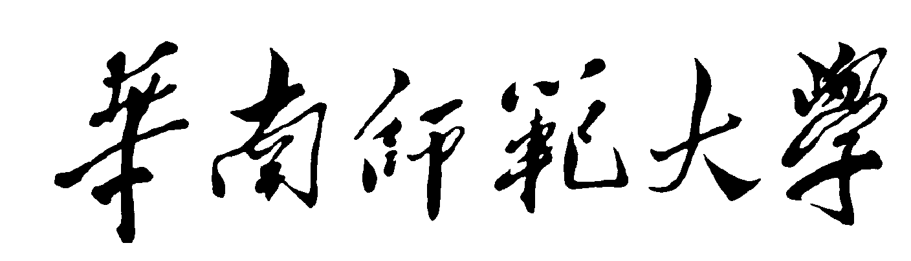
《人工智能导论》课程项目
开 题 报 告

项 目 题 目：基于 Rasa和GraphRAG的本地化智能图书馆助理系统
所 在 学 院：计算机学院
项 目 组 长：王司鼎
小 组 成 员：柯维 林宇祥 林枫灿
开 题 时 间：2026年4 月3 日

一、选题背景
随着信息技术的飞速发展，图书馆的馆藏资源已从单一的纸质书籍扩展到庞大的数字资源库。然而，传统的图书馆查询系统多依赖于关键词匹配，存在以下痛点：
- 交互门槛高：用户需掌握特定检索词，无法通过自然语言进行复杂逻辑咨询。
- 知识关联弱：难以处理如“推荐同门师兄弟的作品”等深度关联性问题。
- 响应不智能：无法提供个性化的书籍推荐或实时规章制度咨询。

二、相关研究综述
目前的对话系统研究主要分为三个方向：
- 任务导向型对话系统：如早期的 Rasa 架构，擅长处理流程化业务（如续借），但语义理解上限受限于预定义意图。
- 生成式大模型：具有极强的文本生成能力，但在特定领域易产生“幻觉”且无法实时访问私有数据库。
- 检索增强生成 (RAG)：通过检索外部文档补充模型背景知识。
- GraphRAG：将 RAG 与知识图谱结合。相比传统 RAG，GraphRAG 能够利用实体间的关系进行多跳推理，解决复杂关联查询问题。

三、拟解决的问题和研究内容
1. 拟解决的核心问题
- 语义精确理解：如何从模糊的自然语言中准确提取书名、作者等实体。
- 结构化数据映射：如何将自然语言转化为图数据库的 Cypher 查询语句（NL2Cypher）。
- 本地化高性能运行：在有限的消费级显卡资源下，实现秒级响应的推理速度。
2. 主要研究内容
- 意图识别与槽位填充：基于 Rasa NLU 训练针对图书馆场景的识别模型。
- 图书馆知识图谱构建：设计 Neo4j 节点（书籍、作者、流派）及其关联关系。
- 本地 LLM 适配：利用 Ollama 部署 Qwen3.5 系列模型，通过 Prompt Engineering 实现精准的指令遵循。
- Action Server 集成：编写自定义动作脚本，串联 Rasa、Neo4j 与 Ollama 的数据流。

四、可行性分析
1. 小组成员具备的能力
专业背景：全员为计算机专业学生，具备扎实的 Python 编程基础和数据结构知识。
2. 已有的学习资源与工具
- 硬件支撑：项目组拥有配备高性能移动端硬件的算力节点，足以支持 9B 规模模型的全显存流畅推理。
- 开源工具：
  - Rasa Open Source：成熟的对话管理框架。
  - Ollama：高效的模型加载与本地 API 运行环境。
  - Neo4j：高性能图数据库。
  - Qwen3.5-9B (GGUF)：针对中文优化的开源大语言模型。

五、计划进度安排
本项目计划开发周期为 8 周，具体安排如下：
- 第 1-2 周（需求分析与建模）：
  - 确定图书馆业务逻辑，完成 Neo4j 知识图谱的 Schema 设计及初步数据导入。
- 第 3-4 周（模型训练与接口调试）：
  - 编写 Rasa NLU 训练数据，完成 Ollama 接口与 Rasa Action Server 的初步对接。
- 第 5-6 周（核心逻辑开发）：
  - 实现 NL2Cypher 模块，完成从“用户输入”到“图查询”再到“自然语言回复”的完整闭环。
- 第 7 周（测试与调优）：
  - 进行多轮对话压力测试，优化模型提示词（Prompt），提升回复准确率。
- 第 8 周（交付与演示）：
  - 撰写技术文档，录制项目视频，准备课程答辩。

六、参考文献
Kong, X., & Wang, G. (2022). Rasa实战：构建开源对话机器人. 电子工业出版社.
Bocklisch, T., et al. (2017). Rasa: Open Source Language Understanding and Dialogue Management. arXiv preprint arXiv:1712.05181.
Asemi, A., et al. (2021). Intelligent libraries: a review on expert systems, artificial intelligence, and robot. Library Hi Tech.
ResearchGate (2026). Knowledge graph-based intelligent data management and information innovation service model for university library systems.
Tiwari, A., et al. (2025). Auto-Cypher: Improving LLMs on Cypher generation via LLM-supervised generation-verification framework. ACL Anthology / NAACL 2025.

